УВАЖАЕМЫЕ ЖИТЕЛИ
ЯКОВЛЕВСКОГО ГОРОДСКОГО ОКРУГА!
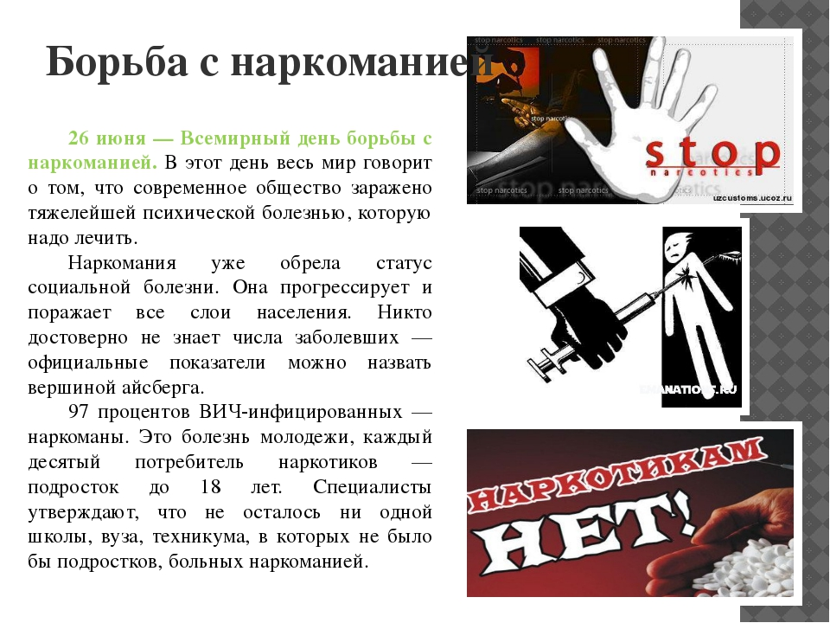
Информируем Вас о том, что в период с 24 июня по 10 июля 2020 года проводится областной месячник «Знать, чтобы жить!», основными задачами которого является повышение эффективности антинаркотической профилактики и популяризации здорового образа жизни среди жителей Яковлевского городского округа.

